Pojednostavljena interaktivna simulacija leta aviona   
primjenom alata Unity

Seminarski rad iz kolegija “Interaktivni simulacijski sustavi”

Fran Saganić (voditelj), Barbara Blažević, Robert Kunštek, Borna Majerić  
20. 01. 2023.

Djelovođe: Siniša Popović

**Naš je zadatak bio izraditi jednostavnu verziju simulatora leta aviona. U to spadaju izgradnja terena, kontrole aviona, neprijateljski objekti (tenkovi), ispaljivanje rakete, korisničko sučelje, ${zvuk}^{\left[3\right][10]}$ i stresne situacije*.* Za to smo koristili *game engine ${Unity}^{[1]}$***  **koji služi za lakšu implementaciju pojedinih elemenata situacije. Program daje uvid u osnovne kretnje i kontrole aviona kao i stresne situacije u kojima se pilot može naći.**

# Uvod

Vojni simulatori samo su jedna od vrsta simulacija koje se već dulje vrijeme koriste u svrhe obučavanja ljudi za razne profesije. Te simulacije pružaju jeftiniju i sigurniju obuku od one na stvarnoj opremi. Možda najpoznatiji simulatori među njima su simulatori leta borbenih aviona. Za projekt smo izabrali prikaz simulacije leta borbenog aviona u borbenom okruženju. Ovim smo projektom htjeli iskoristiti znanja stečena na kolegiju „Interaktivni simulacijski sustavi“ kako bi približili određene aspekte kolegija prosječnom korisniku.

# Uloge pojedinih članova tima

U sveukupnim poslovima na izradi seminarskog rada te pisanju ovog izvješća, članovi tima sudjelovali su na sljedeći način:

* Fran Saganić (voditelj) – doprinos na projektu: generiranje terena, modeli hangara i aviona, stvaranje korisničkog sučelja, zvuk. Sekcije: 1-8
* Barbara Blažević – model tenka, izmjena dana i noći, skripta za promjenu lokacije tenka, tehnička prezentacija.
* Robert Kunštek – skripta za kontrolu borbenog aviona i fiziku simulatora. Sekcije: 1-8
* Borna Majerić – model i kretnja rakete, prikaz stresne situacije, eksplozije, tehnička prezentacija.

# Main menu

Main ${menu}^{[7]}$ prva je scena koja se prikazuje prilikom pokretanja aplikacije. Prikazuje sliku koja na sebi sadrži glavne elemente simulacije – djelomični prikaz generiranog svijeta, hangar i dva aviona od kojih je jedan u letu. Osim naslova „Simulator leta“, izbornik sadrži i tri ${gumba}^{[8]}$. Gumb „PLAY“ vodi korisnika na izbornik lokacija na kojima su prikazana 3 gumba: „Lokacija 1“, „Lokacija 2“ i „Random“. Lokacije 1 i 2 su fiksne lokacije na kojima se generira protivnički tenk, a Random generira tenka na nasumično odabranoj lokaciji. Pritiskom na bilo koji od tih gumba prikazuje se novi gumb „Start“ kojim započinje simulacija. Na tom izborniku se također nalazi i gumb „Back“ za povratak na glavni izbornik. Gumb „OPTIONS“ vodi korisnika na izbornik za namještanje jačine ${zvuka}^{[5]}$. Ovaj izbornik također sadrži gumb „Back“ s istom funkcionalnošću kao i prethodno navedeni. Gumb „EXIT“ posljednji je gumb na Main menu i on gasi aplikaciju.

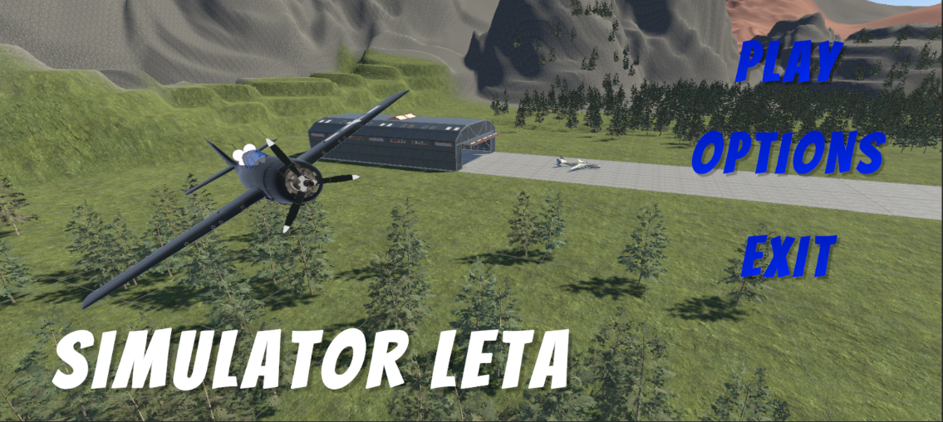

**Slika 1.** main menu

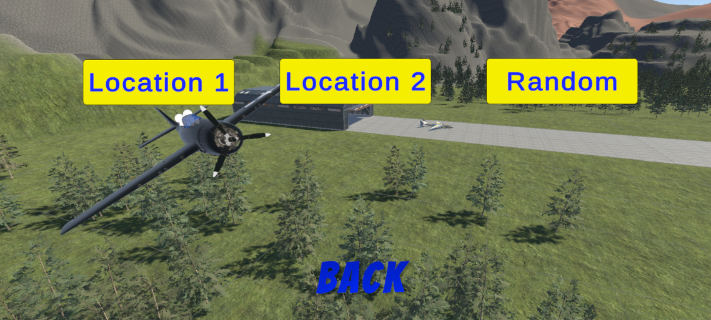

**Slika 2.** izbornik lokacija

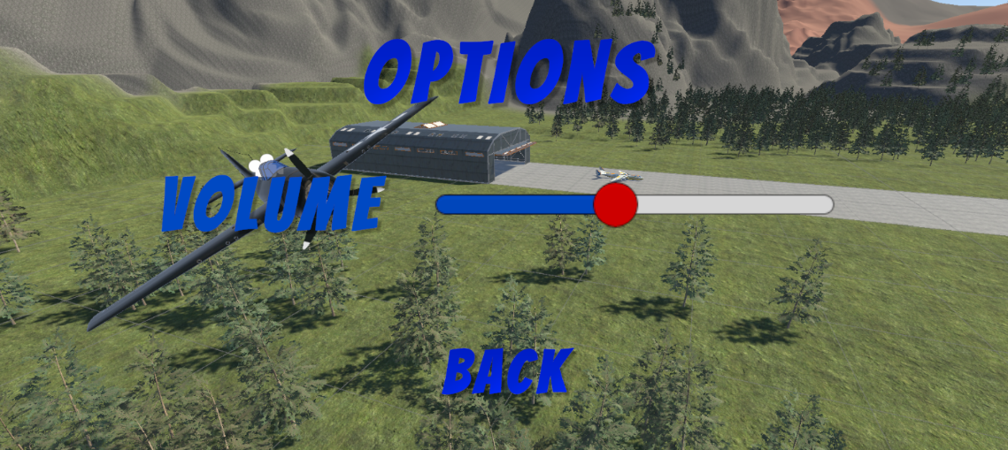

**Slika 3.** options menu

# Generirani svijet

Na početku stvaranja terena generirano je desetak manjih ploha terena. Pomoću alata u Unity Engineu za uređivanje ${terena}^{[6]}$ dodana je tekstura terena, planine i doline te stabala. Izabrali smo doline kao primjer terena na kojima su borbeni avioni učinkoviti, a planine i šume kao najopasnije prirodne prepreke avionima u njihovom brzom letu. Sredina je terena gorovita s ravnim dijelom za pistu, okolina je brežuljkasta, a rub brdovit kao oznaka pilotu za granicu simulatora.

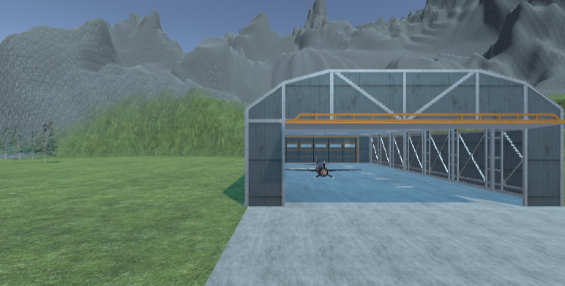

**Slika 4.** prikaz hangara i neaktivnog aviona u njemu

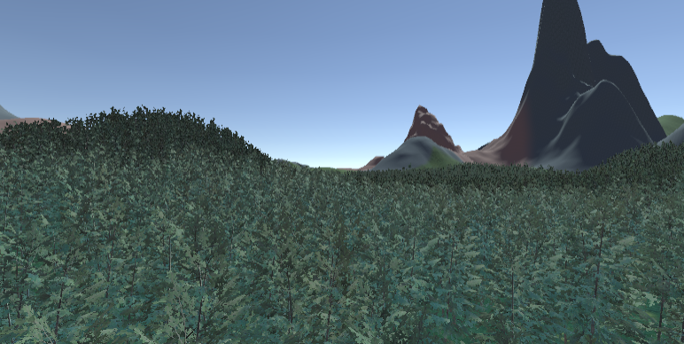

**Slika 5.** prikaz šume u generiranom svijetu kao prirodne prepeke

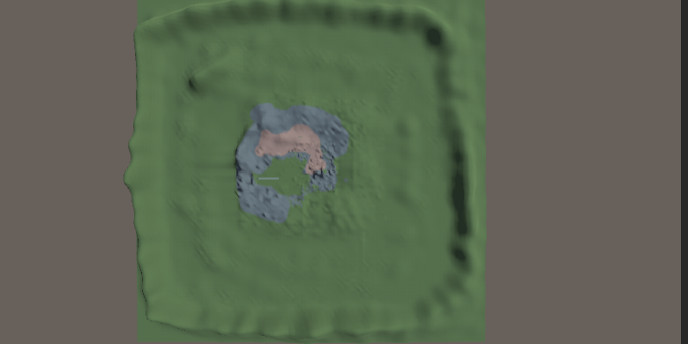

**Slika 6.** tlocrt terena s naznakama reljefa

${Modeli borbenih vozila}^{[2]}$

## Model aviona

Korišteni modeli aviona su An-255 (Antonov An-255 Mriya) i F4F (Grumman F4F Wildcat). An-255 model je aviona čije smo kretnje i paljbu simulirali, a F4F nema nikakve funkcionalnosti nego služi za uvjerljiviji prikaz okoline. Kretnje aviona An-255 simulirane su PlaneController.cs ${skriptom}^{[4]}$ pisanom u objektno orijentiranom jeziku C#. Nisu simulirane sve kretnje aviona, nego samo one osnovne koje nam pružaju uvid u radnje potrebne za njegovu kontrolu. Brzina aviona definira se kao $throttle \left[\%\right]*maxSpeed [\frac{km}{h}]$. Throttle se povećava i smanjuje tipkama Left Shift' i 'Space', a jednom kada se namjesti na željenu brzinu, ta brzina ostaje konstantna (osim malih promjena zbog npr. otpora zraka i sl.). Tipke 'w' i 's' kontroliraju pitch aviona, 'a' i 'd' roll, a 'q' i 'e' yaw kretnje. Naposljetku, simulirana je i „upward force“, sila koja podiže pitch aviona pri velikim brzinama što mu omogućuje (lakše) polijetanje. Osim kretnji aviona, implementirane su i dvije ${kamere}^{[9]}$. Jedna od njih prikazuje avion iz ptičje perspektive i daje širi prikaz njegovog položaja u odnosu na teren. Druga prikazuje pogled iz kabine aviona koja se koristi za realističan doživljaj upravljanja avionom i ciljanje neprijatelja. Prebacivanje kamera obavlja se pomoću brojeva '1' i '2' na tipkovnici.

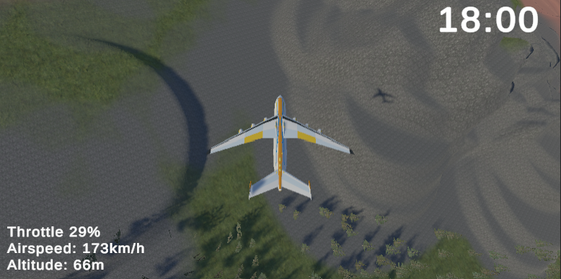

**Slika 7.** third-person pogled na avion

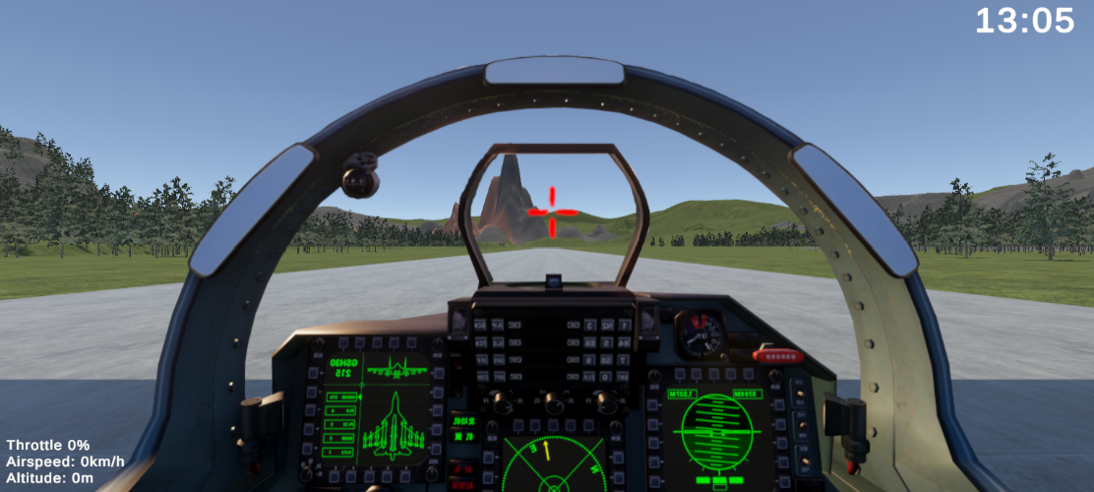

**Slika 8.** first-person pogled iz kabine aviona

## Model tenka

Kao model tenka korišten je model ruskog tenka T-90 iz 1992. Tenk je na terenu statičan, ali približavanjem aviona tenku pokreću se animacije eksplozija kao prikaz paljbe tenka kojima se dočarava stresna situacija.

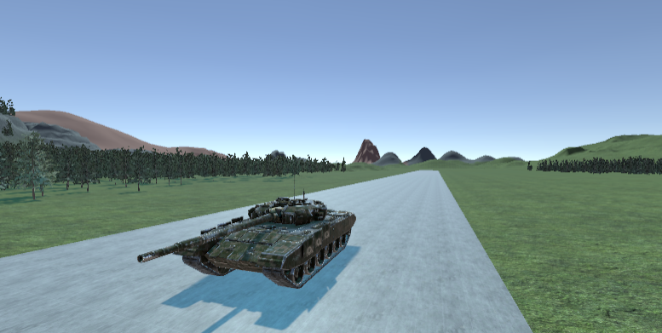

**Slika 9.** pogled na model tenka

# Raketa i paljba

Kao model rakete korišten je generički model rakete koja se koristi u velikom broju raketnih sustava. Pilotu je dostupna samo jedna raketa tijekom simulacije. Ona se nalazi u donjem dijelu aviona te se tamo zadržava tijekom leta, sve do trenutka kada je pilot odluči ispaliti. U trenutku paljbe uzima se u obzir pozicija ciljnika (na koju utječe i sama pozicija aviona). Pritiskom na gumb 'Left mouse button' koji se koristi za ispaljivanje rakete, računa se vektor orijentacije aviona i uspoređuje se njegova putanja s pozicijom neprijateljskog tenka. Ukoliko se raketa nađe u radijusu nekoliko metara od središta tenka, ona skreće prema njemu i pogađa ga. Nakon pogotka prikazuje se eksplozija i zaslon s porukom o uspješno odrađenoj simulaciji. U slučaju promašaja korisnik smije nastaviti slobodnim letom po mapi, a u slučaju da sleti prikazuje mu se zaslon s porukom o neuspješno odrađenoj simulaciji.

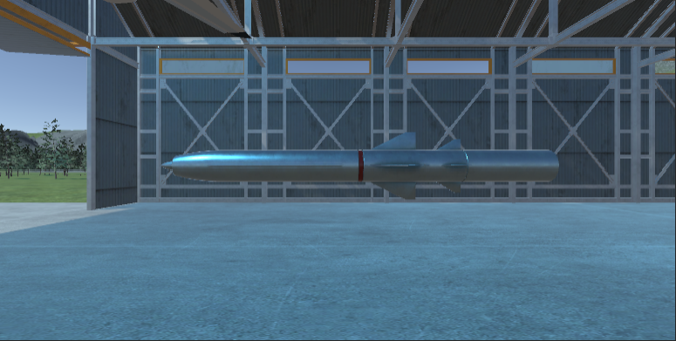

**Slika 10.** pogled na model rakete

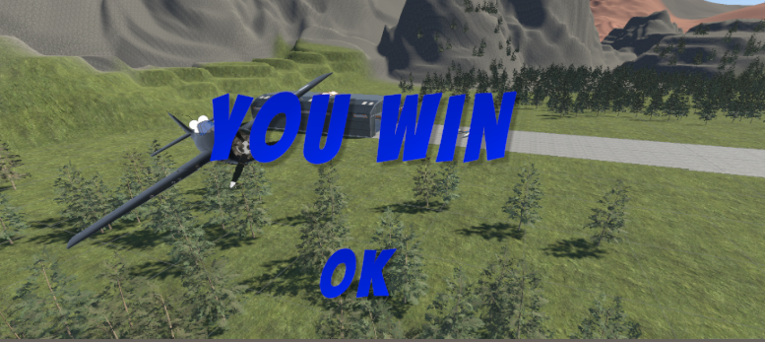

**Slika 11.** primjer scene po završetku simulacije

# Zaključak

Rad na projektu kolegija „Interaktivni simulacijski sustavi“ dao nam je bolji uvid u česte probleme i izazove koji se pojavljuju pri izradi simulacijskih sustava. Realističnost simulacijskog sustava asimptotski se približava idealnom svijetu – početne promijene značajno je poboljšavaju, ali ekscesivno dodavanje novih značajki ne donosi promjene jednakih magnituda, što znači da bi savršena simulacija zahtijevala neizmjerno mnogo detalja. Ako bismo nastavili s radom na projektu, iduće promjene bile bi preciznije definicije kretnje aviona i raznovrsniji prikaz okoline čime bi ostvarili realističnije korisničko iskustvo.

# Literatura

[1] Unity Documentation official page, https://docs.unity.com/, 2023.

[2] Unity Asset Store official page, https://assetstore.unity.com/, 2023.

[3] Pixabay – royalty free images, videos and music, <https://pixabay.com/sound-effects/search/game/>, 2023.

[4] „b3agz“, „Simple Physics Plane Controller in Unity“, <https://www.youtube.com/watch?v=fThb5M2OBJ8>, 2022.

[5] „Hooson“, „How To Make A Volume Slider In 4 Minutes – Easy Unity Tutorial“, https://www.youtube.com/watch?v=9dYDBomQpBQ,2021.

[6] „UGuruz“, „How to Make Beautiful Terrain in Unity 2020 | Beginner Tutorial“, https://www.youtube.com/watch?v=ddy12WHqt-M, 2020.

[7] „Brackeys“, „START MENU in Unity“, https://www.youtube.com/watch?v=zc8ac_qUXQY, 2017.

[8] „Coco Code“, „Master your Unity UI Buttons! – Unity UI tutorial“, <https://www.youtube.com/watch?v=cW-E4WEogzE>, 2020.

[9] „Jimmy Vegas“, „HOW TO SWITCH CAMERAS ON KEY PRESS WITH C# UNITY TUTORIAL“, https://www.youtube.com/watch?v=wWTOuggRvgc, 2019.

[10] „Brackeys“, „Introduction to AUDIO in Unity“, https://www.youtube.com/watch?v=6OT43pvUyfY, 2017.

[11] „Pixelbug Studio“, „Raycast Unity 3d - unity raycast tutorial“, https://www.youtube.com/watch?v=cUf7FnNqv7U, 2022.

[12] „Tvtig“, „How To Create An Explosion Effect In Unity“, https://www.youtube.com/watch?v=cvQiQglPI18, 2022.